Einladung 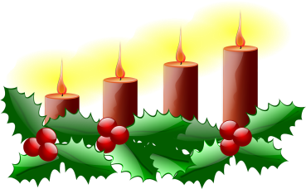

Liebe Bogenschützinnen und Bogenschützen

Wir laden Euch zu unserem 2. Adventsturnier ganz herzlich ein.

Wann: Samstag, 30.11.2019

Wo: auf dem Schießstand der HSK Aschersleben
06449 Aschersleben, Salzkoth
(auf der L 85/alte B6 auf halben Weg zwischen Aschersleben und Mehringen in Richtung Villa Westerberge abbiegen – siehe Homepage www.hsk-asl.de oder www.bogenfreunde-aschersleben.de)

Beginn: Eintreffen der Schützen bis 14:45 Uhr, anschließend wird nach einer kurzen Begrüßung um 15:00 Uhr der Wettkampf gestartet.

Ablauf: Es werden zwei Durchgänge a´30 Pfeile auf 20m geschossen.
Der erste Durchgang beginnt bei Tageslicht und wird in die Dämmerung hinein gehen. Der zweite Durchgang wird nach erfolgter Stärkung bei Dunkelheit geschossen. Hierbei wird für eine geringe Beleuchtung der Scheiben gesorgt.
Die Siegerehrung wird dann zeitnah erfolgen.

Klassen: Erwachsene, sowie U 17 (ohne Altersunterteilung und m/w nicht getrennt) in der Unterteilung Bögen ohne Visier (Blank-, Jagd-, Langbogen) und Bögen mit Visier (Recurve, Compound)

Startgeld: Erwachsene = 10;-€, U17 = 7,-€ (wird am Turniertag fällig)

Meldung: „Achtung“ begrenzte Startplätze! , eine schnelle Anmeldung zwecks Planung wäre daher wünschenswert.
Die Anmeldung mit den erforderlichen Daten erfolgt per Email an hgkruemel@aol.com.
Telefonische Rückfragen an Heike Gordziel unter 0176/24388067.

Versorgung: Für Speisen und Getränke am Turniertag wird durch die Sektion Bogensport gesorgt.

Achtung! Das Turnier wird zum großen Teil bei Dunkelheit geschossen. Dies ist auch so beabsichtigt. Für eine geringe Beleuchtung der Scheiben wird gesorgt. Eine eigene Beleuchtung ist nicht erlaubt. Da das Turnier im Freien stattfindet, bitte an wetterfeste evtl. warme Kleidung denken.

Wir freuen uns auf Euer Kommen, wünschen eine gute Anreise, gutes Turnierwetter, viel Spaß und ALLE INS GOLD!
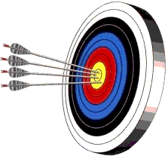

HSK „Salzkoth-Ascania“ 1547 e.V. Aschersleben
Sektion Bogensport

